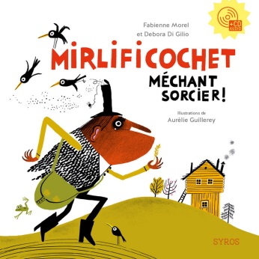**Mirlificochet, méchant sorcier : conte italo-gallo**

**Fabienne Morel et Debora Di Gilio et Aurélie Guillerey**

Syros

9782748517354

40 pages + cd audio

18,90 euros

Date de parution : 22/10/2015

*06 novembre 2015*

Lorsqu'une conteuse italienne rencontre une autre conteuse bretonne, il se forme un savoureux duo aux sonorités particulières, **Huile d'olive et Beurre salé** ([www.huiledolivebeurresale.eu](http://www.huiledolivebeurresale.eu)), capable de revisiter les contes populaires régionaux de Bretagne ou d'Italie, de les mélanger pour créer de nouvelles histoires, racontées avec délice et bonne humeur.

Aussi, ne vous privez pas de la version audio, aux accents de terroir gallo et italien, inattendus mais attachants et originaux. Un doux mélange d'air breton et de subtil accent étranger pour une histoire inspirée d'un conte du pays Gallo. Franchement étonnant mais cela vaut le détour et l'écoute, surtout !

Mirlificochet est un méchant sorcier qui sent mauvais et sème la terreur de ferme en ferme avec sa sacoche*. "Il sentait tellement mauvais que personne ne sortait quand il passait."* Doté de pouvoirs maléfiques, il est capable, au fil de ses rencontres et d'une formule *magique "Spingula malingula malocchio"* de rendre plus gros ce qui est petit. Ainsi d'un grain de blé qu'il possède, il parvient à obtenir une petite fille jusqu'à ce que la ruse de cette enfant ne vienne anéantir les pouvoirs de ce sorcier maléfique.

Illustré avec une palette graphique par **Aurélie Guillerey**, l'ouvrage coloré, plein de gaieté et d'humour s'inscrit avec habileté dans l'atmosphère particulière du conte populaire, rend compte à la fois du pittoresque et du terroir et même si les fermes et les habitations ne ressemblent pas tout à fait au patrimoine breton, le jeune lecteur s'attache aux personnages et aux animaux, prend plaisir à tromper Mirlificochet.

Et pour davantage de plaisir encore, il est possible de retrouver les vidéos de ces deux conteuses sur sur la chaîne Editions Syros de Youtube. A voir ainsi par exemple, [Mirlificochet](https://www.youtube.com/watch?v=YjHl2Bw2hRs).

Cécile Pellerin

**Mirlificochet, méchant sorcier, Fabienne Morel et Debora Di Gilio et Aurélie Guillerey,** Syros**,** 9782748517354

Littérature jeunesse, France